**SUJET**

**Option A Informatique et Réseaux**

Partie 2 Sciences Physiques Durée 2 h - coefficient 2

Le sujet est composé de trois parties indépendantes : Partie A : Mesure de la qualité de l’eau ;

Partie B : Filtrage des données issues du capteur ; Partie C : Transmission des données.

## Présentation du centre de collecte des données environnementales

Les stations de mesures de la qualité de l’eau et de l’air sont positionnées à différents endroits stratégiques de la région. Elles fonctionnent sur batteries et panneaux solaires.

Chaque station de mesures transmet régulièrement les différentes informations par liaison radio vers des antennes appelées passerelles ou « gateway ».

Ces informations sont ensuite remontées vers un serveur central via internet (figure 1).

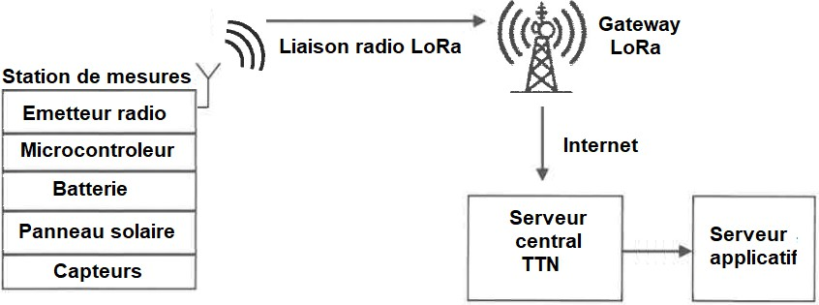

Figure 1 : Synoptique du système de collecte

#### Mode de fonctionnement des stations de mesures

Les stations de mesures possèdent trois modes de fonctionnement différents :

* Mode continu : il s’agit d’une phase de test ou de maintenance durant laquelle la sonde est sous tension en permanence. Les mesures sont effectuées toutes les 2 secondes, mais ne sont pas transmises ;
* Mode critique : il s’agit d’une phase nécessitant un nombre de mesures important. Les mesures sont effectuées et transmises toutes les minutes. La sonde est mise en veille entre deux mesures ;
* Mode normal : Les mesures sont effectuées et transmises toutes les heures. La sonde est mise en veille entre deux mesures.

**Partie A. Mesure de la qualité de l’eau**

Le taux en oxygène dissous est l’un des paramètres les plus importants pour qualifier la qualité de l’eau d’une rivière. Ce taux correspond à la quantité de dioxygène gazeux dissous dans l’eau par rapport à la saturation, à une température donnée.

#### Problématique : Vérifier que lors de la transmission le débit et la valeur de la concentration en oxygène correspondent aux valeurs mesurées.

Le taux d’oxygène s’exprime comme suit :

* Cr : taux d’oxygène en % ;

*C*  *100*  *C*

*CS*

*r*

en %.

* C : concentration d’oxygène en mg∙L-1 ;
* CS : concentration d’oxygène à saturation en mg∙L-1.

Ce taux donne une indication sur le degré d’équilibre pour l’oxygène entre l’air et l’eau. Lorsque Cr est inférieur à 100 %, l’eau est sous-saturée en oxygène, et lorsque Cr est supérieur à 100 %, l’eau est sursaturée en oxygène.

Lors d’une mesure de la station, le capteur réalisé avec la sonde de mesures multi-paramètre AP-2000 fournit les valeurs suivantes :

* Température de l’eau : T = 10,8 °C ;
* Taux d’oxygène : Cr = 73,4 % ;
* Concentration d’oxygène C à déterminer.

Les données mesurées précédentes sont transmises à l’émetteur radio.

La concentration à saturation, notée Cs, en mg∙L-1, qui dépend de la température est représentée figure 2.



16

14

12

10

8

6

4

2

0

0 2 4 6 8 10 12 14 16 18 20 22 24 26 28 30

Température (°C)

Cs (mg∙L-1)

Figure 2 : Concentration à saturation en fonction de la température

**Q27.** Déterminer graphiquement la concentration à saturation Cs en mg∙L-1 pour la température mesurée.

**Q28.** En déduire la valeur de la concentration en oxygène, notée C, en mg∙L-1.

La concentration, notée C en mg∙L-1, est donnée sous forme de 6 caractères. Un agrandissement de l’oscillogramme représenté, figure 3, a été effectué sur la partie de la trame correspondant aux trois derniers caractères de cette valeur.

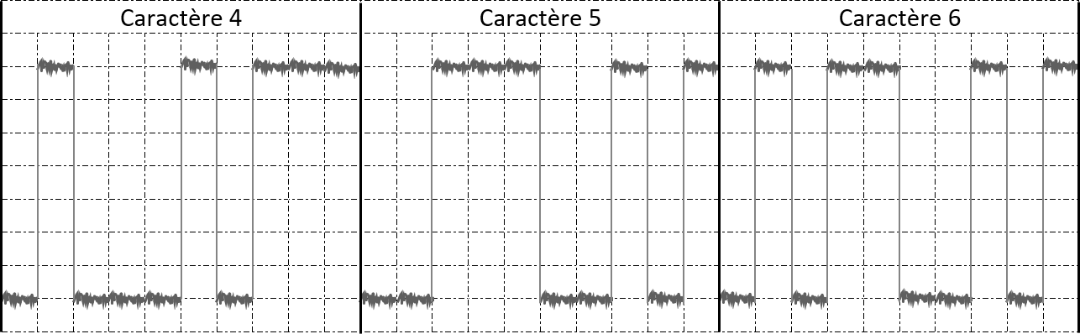

Figure 3 : Un agrandissement de l’oscillogramme des trois derniers caractères

**Q29.** Compléter le document réponse DR-SP1, pour le caractère 5, à l’aide de la documentation SP1 et de la table des caractères ASCII en documentation PP6.

**Q30.** Comparer la valeur de la concentration, formée par ces 6 caractères, à la valeur de la concentration calculée et conclure si la donnée transmise est correcte.

Les données mesurées sont transmises sous forme de caractères sur un seul fil en suivant le protocole SDI12 décrit document SP1.

Une trame SDI12 a été capturée à l’oscilloscope lors d’une mesure (figure 4). Elle contient 34 caractères soit 340 bits.

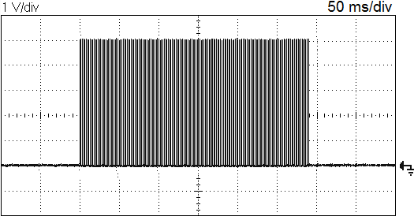

Figure 4 : Oscillogramme de la trame SDI12

**Q31.** Déterminer la durée Ttrame de la trame transmise.

**Q32.** En déduire la durée d'un bit TB.

**Q33.** Calculer le débit binaire D et vérifier que sa valeur est compatible avec la norme SDI12 présentée dans la documentation PP4.

Dans le but de valider le choix du câble de transmission, une mesure du spectre du signal transmis est proposée figure 5.

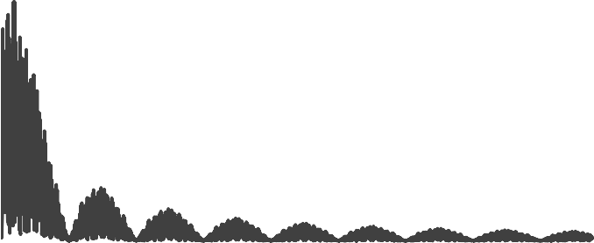

0,80

0,70

0,60

0,50

0,40

0,30

0,20

0,10

0,00

-0,10

000

Fréquence (Hz)

Amplitude (V)

|  |  |  |  |  |  |  |  |  |  |
| --- | --- | --- | --- | --- | --- | --- | --- | --- | --- |
|  |  |  |  |  |  |  |  |  |  |
|  |  |  |  |  |  |  |  |  |  |
|  |  |  |  |  |  |  |  |  |  |
|  |  |  |  |  |  |  |  |  |  |
|  |  |  |  |  |  |  |  |  |  |
|  |  |  |  |  |  |  |  |  |  |
|  |  |  |  |  |  |  |  |  |  |
|  |  |  |  |  |  |  |  |  |  |
| 0 1 20 | 0 2 40 | 0 3 60 | 0 4 80 | 0 6 00 | 0 7 20 | 0 8 40 | 0 9 60 | 0 10 | 800 12 |

Figure 5 : Spectre de la trame SDI12

La largeur de la bande passante des différentes catégories de câble est donnée dans le tableau suivant :

|  |  |
| --- | --- |
| *Catégorie de câble* | *Bande passante* |
| *3* | *16 MHz* |
| *4* | *20 MHz* |
| *5* | *100 MHz* |
| *6* | *250 MHz* |
| *7* | *600 MHz* |
| *8* | *2 GHz* |

**Q34.** Déterminer la catégorie minimale du câble qui permet la transmission du signal en ne considérant que le premier lobe du spectre de la figure 5.

**Q35.** Conclure sur la validation de la problématique. Justifier.

**Partie B. Filtrage des données issues du capteur**

La mesure du taux d’oxygène dissous est très délicate. Les mesures peuvent présenter des variations très rapides non représentatives du taux réel.

Pour rendre ces mesures exploitables, l'objectif est de développer un filtre numérique temps réel permettant de lisser les mesures.

Pour la mise en œuvre du filtre, la station est configurée en mode critique, c’est-à-dire que la période d’échantillonnage, notée TE, vaut 2 s.

#### Problématique : Vérifier que le filtre élimine bien les valeurs aléatoires.

La transmittance en z du filtre est donnée ci-dessous :

T(z)  Y(z)  0,0155  z  0,0155 X(z) z  0,969

Avec :

* X(z) transformée en z de la séquence d'entrée {xn} ;
* Y(z) transformée en z de la séquence de sortie {yn}.

**Q36.** Calculer le pôle, noté zP, de la transmittance T(z).

**Q37.** Indiquer si le filtre est stable. Justifier votre réponse.

Le diagramme de Bode du gain du filtre a été tracé à partir de la transmittance T(z), à l’aide d’un logiciel de simulation (figure 6).

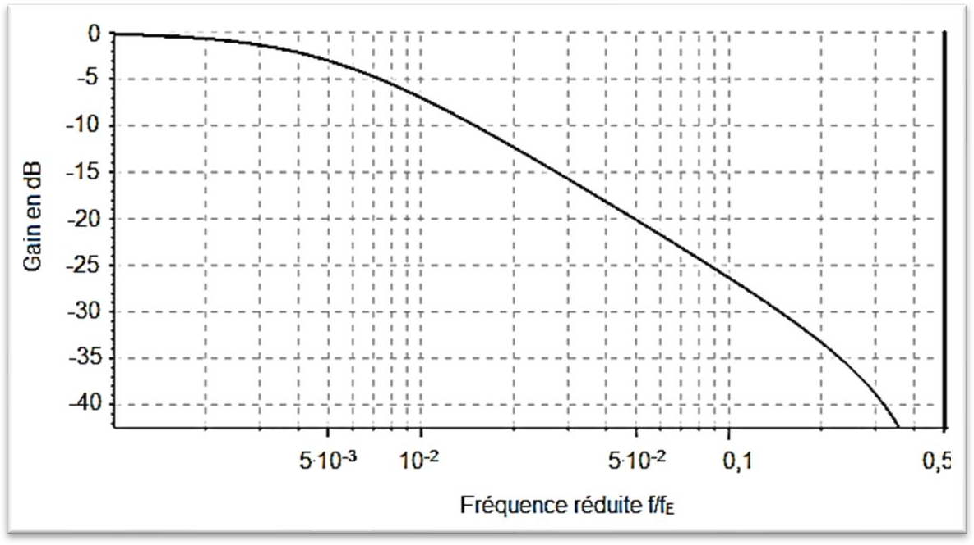

Figure 6 : Diagramme de Bode du gain du filtre numérique

**Q38.** Déterminer le type du filtre utilisé (passe-bas, passe-haut, passe-bande, coupe- bande).

**Q39.** Estimer graphiquement la fréquence de coupure réduite fC/fE.

**Q40.** En déduire la valeur de la fréquence de coupure fC en Hz.

**Q41.** Démontrer, à partir de la transmittance T(z), que l'équation de récurrence du filtre est la suivante :

yn = 0,0155·xn + 0,0155·xn-1 +0,969·yn-1

**Q42.** Préciser s’il s'agit d'un filtre récursif ou non-récursif. Justifier la réponse.

**Q43.** Représenter la structure de l'algorithme associé à l'équation en utilisant les blocs fonctionnels suivants :

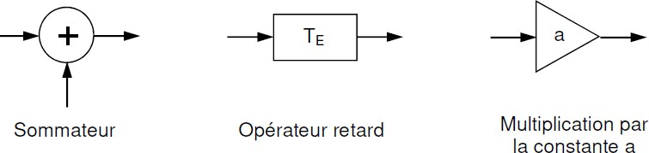

Le graphe suivant (figure 7) présente une portion du signal brut et du signal filtré.

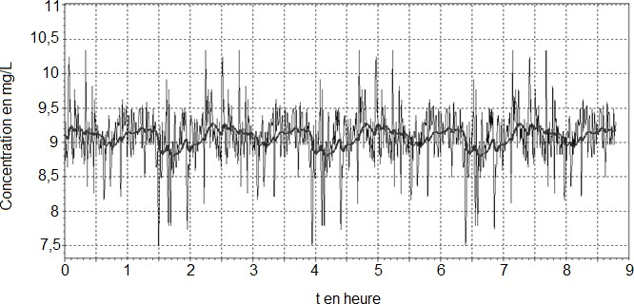

t en heures

Signal filtré (en gras)

Signal brut

mg∙L-1

Figure 7 : Chronogramme du signal brut et du signal filtré

**Q44.** Indiquer si le filtre remplit bien son rôle en le justifiant à partir du chronogramme de la figure 7.

**Partie C. Transmission des données**

Les émetteurs LoRa utilisent différentes porteuses de la bande ISM (industriel, scientifique et médical), autour de la fréquence de 868 MHz en Europe.

L’utilisation de ces émetteurs est totalement libre et ne nécessite aucun abonnement. En contrepartie, chaque émetteur doit respecter un « duty cycle » qui caractérise une transmission intermittente.

Le « duty cycle » est la portion de temps pendant laquelle un dispositif LoRa est autorisé à émettre. Il est calculé sur une heure glissante et exprimé en pourcentage.

Le « duty cycle » ne doit pas dépasser 1 %. Par conséquent, pendant les 100 dernières secondes, un dispositif ne doit jamais avoir émis pendant plus de 1 seconde au total.

#### Problématique : Vérifier que le duty cycle est respecté et que le maillage des antennes de réception est suffisant.

La station de mesure émet un message de 246,8 ms (time on air) toutes les minutes (mode critique).

**Q45.** Calculer le temps de transmission tH sur une heure.

**Q46.** En déduire la valeur du duty cycle, noté .

Pour récupérer les données émises par les différentes stations de mesure, douze antennes de réception (passerelles) ont été déployées à des endroits stratégiques.

Leur positionnement permet de garantir une distance maximale de 5 km, notée D, entre une station et une passerelle, en espace libre (figure 8).

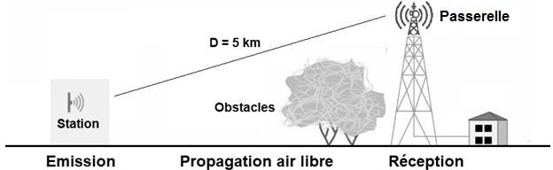

Figure 8 : Positionnement des antennes de réception

Chaque station de mesure est munie d’un module radio émettant un signal de puissance, noté PTX, valant 25 mW à la fréquence, notée f, de 868 MHz. Le gain de l’antenne d’émission a pour valeur 2,0 dBi.

La perte de connectique pour l’émetteur entre le module radio et l’antenne est de 1,0 dB. On rappelle que la puissance exprimée en dBm est donnée par la formule :

*P*  10  log *P* 

avec P0 = 1 mW

*dBm*

 *P* 

 0 

**Q47.** Calculer la puissance émise par la station de mesure *PTX* en dBm et compléter le document réponse DR-SP1.

**Q48.** Vérifier que la PIRE (puissance isotrope rayonnée équivalente) est de 15 dBm et compléter le document réponse DR-SP1.

On rappelle que la perte de puissance en espace libre, notée FSL, est donnée par la formule de FRIIS :

Avec :

FSL  20  log(f )  20  log(D)  147,5

* la fréquence d’émission f en Hz ;
* la distance de la liaison D en m ;
* FSL en dB.

**Q49.** Calculer la perte de puissance FSL en espace libre et en déduire la puissance PR reçue par l’antenne. Compléter le document réponse DR-SP1.

**Q50.** Donner les pertes de connectique PC au niveau du récepteur, le gain de l'antenne de réception GA et la sensibilité S du récepteur, en se référant à la documentation SP2.

**Q51.** En déduire la puissance reçue PRX par le récepteur et compléter le document réponse DR- SP1.

**Q52.** Déterminer la valeur de la marge définie dans le diagramme, intitulé bilan des puissances, du document réponse DR-SP1.

La marge qui assure une transmission correcte est évaluée à 30 dBm.

**Q53.** Conclure sur la validité de la transmission en considérant le duty cycle et le maillage des antennes.

Page blanche laissée intentionnellement.

Ne rien inscrire dessus.

**DOCUMENT RÉPONSES - Sciences Physiques À RENDRE AVEC LA COPIE**

#### Réponses à la question Q29

|  |  |  |  |  |
| --- | --- | --- | --- | --- |
|  | Lecture graphique | Mot binaire | Valeur en hexa | Caractère |
| Caractère 1 | 1101010 | 0101011 | $2B | « + » |
| Caractère 2 | 0000110 | 0110000 | $30 | « 0 » |
| Caractère 3 | 0001110 | 0111000 | $38 | « 8 » |
| Caractère 4 | 0111010 | 0101110 | $2E | « . » |
| Caractère 5 |  |  |  |  |
| Caractère 6 | 0100110 | 0110010 | $32 | « 2 » |

#### Réponses aux questions Q47 à Q52

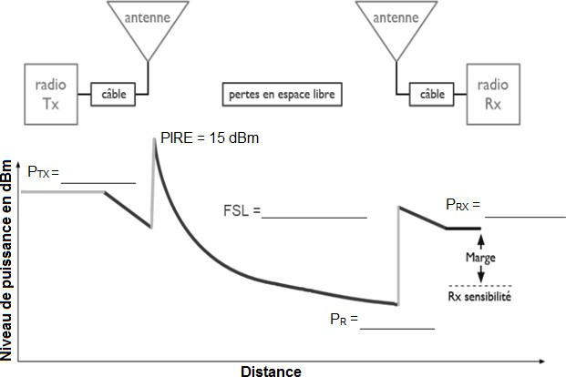

#### Bilan des puissances